数据结构实验报告

姓名：张欣

学号： 2015213829

班级：13901501

实验二 单链表的存储与操作
- 题目
单链表的存储与操作
二、实验目的
1．理解线性表的逻辑结构；
2．理解单链表的存储结构特点，掌握单链表的存储分配要点；
3．掌握单链表的基本操作及实现，并能正确分析其时间复杂度。
三、主要数据结构描述
单链表是用一组任意的存储单元存放线性表的元素，这组存储单元可以连续也可以不连续，甚至可以零散的分布在内存中的任意位置。它一般是用不连续的地址进行存储，不需要分配固定的存储长度而是根据实际存储分配。它所存储的不单单只是数据还包括了一部分用来存储下一个数据的地址指针，数据和指针两部分组成的元素称为结点。单链表都有一个头指针用来指向第一个元素所在结点。头指针具有标识一个单链表的作用。
四、算法思想和时间复杂度
1. 按位置/值查找：顺序查找，平均时间复杂度为O（n）；
2. 在位置i插入一个数据元素：在序号为i-1的结点后插入结点，平均时间复杂度为O（n）；
3. 删除位置i的数据元素：删除序号为i-1结点的后继结点，平均时间复杂度为O（n）；
4. 初始化单链表（有参）：有前插法和尾插法（注意单链表的逻辑关系应与参数数组保持一致），时间复杂度为O（n）；
5. 遍历单链表、求单链表长度、销毁单链表：顺序处理，时间复杂度为O（n）。
五、运行的结果截图

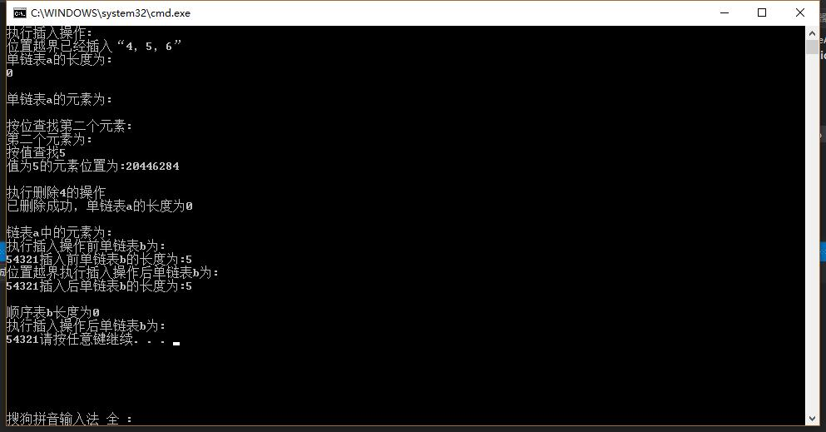

六、实验体会和收获
通过本次实验的进行，我有很大的收获，首先学会看如何使用顺序表，其次对相关的代码编写也比较熟练，利用顺序表这个数据结构，我可以用来存储信息，学以致用。希望在接下来的学习中更上一层楼。
七、程序清单
1. 顺序表的存储结构和操作接口
//LinkList.h 声明类LinkList
#ifndef LinkList_H
#define LinkList_H
template <class T>
struct Node
{
T data;
Node<T> *next; //此处<T>也可以省略
};

template <class T>
class LinkList
{
public:
LinkList( ); //建立只有头结点的空链表
LinkList(T a[ ], int n); //建立有n个元素的单链表
~LinkList(); //析构函数
int Length(); //求单链表的长度
T Get(int i); //取单链表中第i个结点的元素值
int Locate(T x); //求单链表中值为x的元素序号
void Insert(int i, T x); //在单链表中第i个位置插入元素值为x的结点
T Delete(int i); //在单链表中删除第i个结点
void PrintList( ); //遍历单链表，按序号依次输出各元素
private:
Node<T> *first; //单链表的头指针
};
#endif

- 顺序表操作的实现
//LinkList.cpp
#include "LinkList.h"
/*
*前置条件：单链表不存在
*输 入：无
*功 能：构建一个单链表
*输 出：无
*后置条件：构建一个单链表
*/
template <class T>
LinkList<T>:: LinkList( )
{
first=new node;
first->next=NULL;

}
/*
*前置条件：单链表不存在
*输 入：顺序表信息的数组形式a[],单链表长度n
*功 能：将数组a[]中元素建为长度为n的单链表
*输 出：无
*后置条件：构建一个单链表
*/

template <class T>
LinkList<T>:: LinkList(T a[ ], int n)
{
}

/*
*前置条件：无
*输 入：无
*功 能：无
*输 出：无
*后置条件：无
*/
template <class T>
LinkList<T>:: ~LinkList()
{
while(first!NULL)
{
q=first;
first=first->next;
delete q;
}
}
/*
*前置条件：单链表存在
*输 入：查询元素位置i
*功 能：按位查找位置为i的元素并输出值
*输 出：查询元素的值
*后置条件：单链表不变
*/
template <class T>
T LinkList<T>::Get(int i)
{

p=first->next;
int count=1;
while(p!=NULL&&count<i)
{
p=p->next;
count++;
}
if(p==NULL)throw "位置";
else return p->data;

}

/*
*前置条件：单链表存在
*输 入：查询元素值x
*功 能：按值查找值的元素并输出位置
*输 出：查询元素的位置
*后置条件：单链表不变
*/
template <class T>
int LinkList<T>::Locate(T x)
{
p=first->next;
int count=1;
while(p!=NULL)
{
if(p->data=x)return count;
p=p->next;
count++;

}
return 0;

}

/*
*前置条件：单链表存在
*输 入：插入元素x,插入位置i
*功 能：将元素x插入到单链表中位置i处
*输 出：无
*后置条件：单链表插入新元素
*/
template <class T>
void LinkList<T>::Insert(int i, T x)
{
p=first->next;
int count=1;
while(p!==NULL&count<i-1)
{
p=p->next;
count++;

}
if(p==NULL)throw "位置";
else
{
s=new Node;
s->data=x;
s->next=p->next;
p->next=s;
}

}

/*
*前置条件：单链表存在
*输 入：无
*功 能：输出单链表长度
*输 出：单链表长度
*后置条件：单链表不变
*/
template <class T>
int LinkList<T>::Length( )
{
p=first->next;
int count=0;
while(p!=NULL)
{
p=p->next;
count++;
}
return count;

}
/*
*前置条件：单链表存在
*输 入：要删除元素位置i
*功 能：删除单链表中位置为i的元素
*输 出：无
*后置条件：单链表删除元素
*/
template <class T>
T LinkList<T>::Delete(int i)
{
p=first->next;
int count=1;
while(count<i&&p!=NULL){
p=p->next;
++count;
}
if(p==NULL||p->next==NULL)throw "wrong";
else{
q=p->next;x=q->data;
p-next=q-next;
delete q;
return x;
}
}
/*
*前置条件：单链表存在
*输 入：无
*功 能：单链表遍历
*输 出：输出所有元素
*后置条件：单链表不变
*/
template <class T>
void LinkList<T>::PrintList( )
{
p=first->next;
while(p!=NULL){
cout<<p->data<<"";
p=p->next;
}

}

- 顺序表的调试运行
//LinkListMain.cpp
#include <iostream.h> //引用输入输出流库函数的头文件
#include "LinkList.cpp" //引用单链表的类
void main( )
{

LinkList <int> a;
cout<<"执行插入操作:"<<endl;
try
{
a.Insert(1,4);
a.Insert(2,5);
a.Insert(3,6);
}
catch(char* wrong)
{
cout << wrong; //如失败提示失败信息
}
cout<<"已经插入“4，5，6”"<<endl;
cout<<"单链表a的长度为:"<<endl;
cout<<a.Length()<<endl; //返回单链表长度
cout<<endl;
cout<<"单链表a的元素为:"<<endl;
a.PrintList(); //显示链表中所有元素
cout<<endl;
cout<<"按位查找第二个元素:"<<endl;
cout<<"第二个元素为:";
cout<<a.Get(2)<<endl; //查找链表中第二个元素
cout<<endl;
cout<<"按值查找5"<<endl;
cout<<"值为5的元素位置为:";
cout<<a.Locate(5)<<endl; //查找元素5，并返回在单链表中位置
cout<<endl;
cout<<"执行删除4的操作"<<endl;
a.Delete(1); //删除元素4
cout<<"已删除成功，单链表a的长度为";
cout<<a.Length()<<endl;
cout<<endl;
cout<<"链表a中的元素为:"<<endl;
a.PrintList();

int r[ ]={1,2,3,4,5};
LinkList <int> b(r,5); //根据数组创建单链表
cout<<"执行插入操作前单链表b为:"<<endl;
b.PrintList(); //输出单链表所有元素
cout<<"插入前单链表b的长度为:";
cout<<b.Length()<<endl;
try
{
b.Insert(3,8);
}
catch(char* wrong)
{
cout << wrong; //如失败提示失败信息
}
cout<<"执行插入操作后单链表b为:"<<endl;
b.PrintList(); //输出单链表b所有元素
cout<<"插入后单链表b的长度为:";
cout<<b.Length()<<endl;
cout<<endl;
try
{
if(a.Length()){
cout<<"执行删除第一个元素操作:"<<endl;
cout<<endl;
b.Delete(1); //删除b中第一个元素
cout<<"已删除成功，单链表b的长度为:";
cout<<b.Length()<<endl;
}
else{
cout<<"顺序表b长度为0"<<endl;
}
}
catch(char* wrong)
{
cout << wrong; //如失败提示失败信息
}
cout<<"执行插入操作后单链表b为:"<<endl;
b.PrintList(); //输出单链表所有元素
}

